青 岛 理 工 大 学
课程实验报告
课程名称 | 软件质量保证与测试 | 班级 | 软件213 | 实验日期 | 2023.11.1
姓名 | 白鹏飞 | 学号 | 202111050676 | 实验成绩
实验名称 | 变异测试
实验目的  及要求 | 突变测试是一种评估测试套件质量的技术。如果一个测试套件能够检测出 bug，那么它就是好的。突变 测试背后的想法是创建原始程序的修改版 本，或者通过插入人工bug来 创建突变体，然后检查测试套件 是否能够检测这些更改。一个变体可以很 简单，例如，在算术表达式上下文中用+替换-。其他的例子可 能是用 “false”替换条件指令中的布尔表 达式，或者用某个值替换方法调用。每一种类型的转换通常被称 为变异操 作符。给定相同的代码，一个突变操作符可以创建一个或多个突变。  你的 任务是创建一个工 具，在 给定的Java项目上执行突变测试。您的工具应该包含以下突变操作符:  1. 将条件指令的布尔表达式替换替换为“true”  2. 将算术表达式中的+改为-  3. 删除void方法体中所有指令、  提示：使用开源github项目soot或者 Javassist 或者ASM或者Spoon或者其他 适合的项目。 提示：可以创建一个Java agent来进行运行时的代码修改
实验分析
选择测试套件： 选择一个包含多个测试用例的测试套件，该测试套件覆盖了项目中的不同功能和代码路径。
执行原始测试套件： 在没有进行突变的情况下，运行选择的测试套件，记录通过的测试用例和未通过的测试用例。这将作为基准。
应用突变操作： 使用突变测试工具对项目代码进行突变操作。在你的工具中，你可以添加更多的突变操作符，以扩展实验的范围。
执行变异体测试套件： 对每个生成的突变体运行测试套件，记录通过和未通过的测试用例。突变体是通过对原始代码应用突变操作生成的变异版本。
分析结果： 比较原始测试套件和每个变异体测试套件的结果。关注未通过的测试用例，因为这表示测试套件能够检测到突变引入的问题。
评估覆盖率： 分析测试覆盖率，确保突变测试对项目的不同部分有足够的覆盖。你可能会发现一些部分没有被测试到，从而提供改进测试套件的线索。
改进测试套件： 根据实验结果，改进测试套件以覆盖更多的代码路径和边界条件。这有助于提高测试的全面性和敏感性。
总结实验结果： 汇总实验结果，包括通过的测试用例、未通过的测试用例、覆盖率信息以及检测到的突变数量。总结这些结果有助于评估突变测试的效果。
实验设计：
实验目标： 通过突变测试评估给定Java项目的测试套件质量，检测测试用例是否能够捕捉代码变异引入的问题。
实验步骤：
选择项目： 选择一个具有一定规模和复杂性的Java项目，确保该项目有一个完备的测试套件。
测试套件准备： 确保原始测试套件包含足够的测试用例，涵盖了项目中的不同功能和代码路径。
突变测试工具准备： 使用突变测试工具，如前述的基于Javassist的简单示例，以及其他可能需要的工具。
突变操作符： 在突变测试工具中包含多个突变操作符，如将条件指令的布尔表达式替换为 "true"、将算术表达式中的 + 改为 -、删除void方法体中所有指令等。
执行实验：
运行原始测试套件，记录通过的测试用例和未通过的测试用例。
使用突变测试工具对项目代码应用突变操作，生成多个突变体。
对每个突变体运行测试套件，记录通过和未通过的测试用例。
实验结果及结果分析、解释
对一个简单类进行突变测试
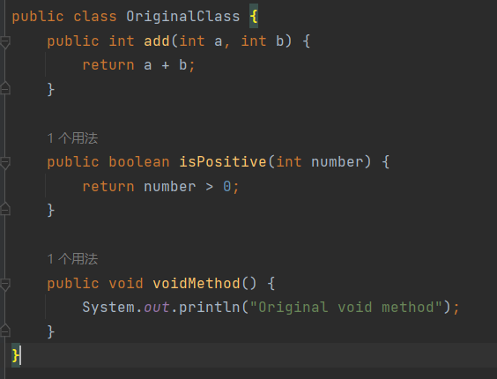
结果如下：
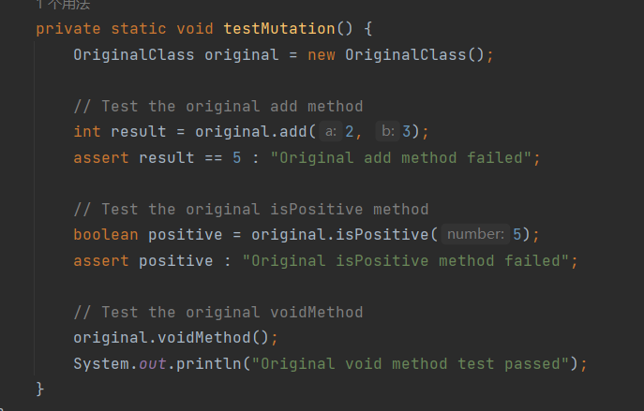
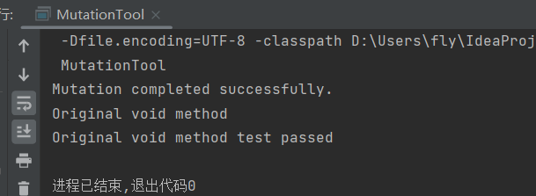
补充说明（关键代码解释或者其他）
关键代码解释：
// 指定要修改的类名
String className = "OriginalClass";
try {
// 获取类池
ClassPool classPool = ClassPool.getDefault();
CtClass ctClass = classPool.get(className);
// 对类中的方法进行突变
CtMethod[] methods = ctClass.getDeclaredMethods();
for (CtMethod method : methods) {
mutateBooleanExpressions(method);
mutateArithmeticExpressions(method);
deleteInstructionsInVoidMethods(method);
}
// 保存修改后的类
ctClass.writeFile();
System.out.println("Mutation completed successfully.");
} catch (Exception e) {
e.printStackTrace();
}
// 运行突变后的测试
MutationTest.main(null);
}
// 突变布尔表达式
private static void mutateBooleanExpressions(CtMethod method) throws CannotCompileException {
method.instrument(new ExprEditor() {
public void edit(MethodCall m) throws CannotCompileException {
// 将条件指令的布尔表达式替换为 "true"
m.replace("{ $_ = true; }");
}
});
}
// 突变算术表达式
private static void mutateArithmeticExpressions(CtMethod method) throws CannotCompileException {
method.instrument(new ExprEditor() {
public void edit(MethodCall m) throws CannotCompileException {
// 将算术表达式中的 + 改为 -
if (m.getMethodName().equals("add")) {
m.replace("{ $_ = $1 - $2; }");
}
}
});
}
// 删除void方法体中所有指令
private static void deleteInstructionsInVoidMethods(CtMethod method) throws CannotCompileException, NotFoundException {
if (CtClass.voidType.equals(method.getReturnType())) {
method.setBody("{}");
}
}
}
在 MutationTool 类中，mutateBooleanExpressions 方法使用 Javassist 的 ExprEditor 对布尔表达式进行替换。
mutateArithmeticExpressions 方法对算术表达式中的加法进行替换，可以根据需要添加其他算术操作的替换。
deleteInstructionsInVoidMethods 方法删除 void 方法体中的所有指令。
突变测试工具改进：
如果实验结果表明某些突变操作符效果不佳，可以改进这些操作符的实现。
考虑添加更多类型的突变操作符，以扩展实验的广度，例如替换关键方法调用、修改条件表达式等。
运行时代码修改：
使用 Java Agent 可以在运行时对字节码进行修改，允许实施更复杂的突变操作。在实际项目中，可能需要使用更先进的工具和技术来进行运行时代码修改。

